
International School
Capstone Project 1
CMU-SE 450 – C1SE.06
Proposal
Version 2.0
Date: August 23, 2026
Hệ thống phát hiện hình ảnh lừa đảo và cảnh báo có giải thích
Submitted by
Hao, Pham Tan
Nhung, Dao Thi My
Nam, Tran Hoang Nhat
Tuan, Nguyen Phan Duc

Approved by
Toan, Ha Manh
Proposal Review Panel Representative:
Name Signature Date
Capstone Project 1 - Mentor:
Name Signature Date

PROJECT INFORMATION
Project acronym | SFDS
Project Title | Hệ thống phát hiện hình ảnh lừa đảo và cảnh báo có giải thích
Start Date | 23 Aug 2026 | End Date | 22 Dec 2026
Lead Institution | International School, Duy Tan University
Project Mentor | Eng. Toan, Ha Manh
Scrum master  /Project Leader & contact details | Hao, Pham Tan  Email: phamtanhao1909@gmail.com  Tel: 0961651933
Partner Organization | Duy Tan University
Project Web URL
Team members | Name | Email | Tel
29219020823 | Hao, Pham Tan | phamtanhao1909@gmail.com | 0961651933
29209200048 | Nhung, Dao Thi My | mynhung150905@gmail.com | 0376415338
29219423638 | Nam, Tran Hoang Nhat | trannamnhathoang@gmail.com | 0795798736
29211151140 | Tuan, Nguyen Phan Duc | ductuan02072005@gmail.com | 0932442770

DOCUMENT NAME: proposal
Document Title | Proposal Document
Reporting Period | December, 2026
Author(s) & project | Hao, Nhung
Date | Aug 23, 2026 | Filename | C1SE.06-Proposal_SFDS_v2.0
URL
Access | Project and CMU Program

REVISION HISTORY
Version | Date | Comments | Author | Approval
1.0 | August 22, 2026 | Initial Release | Hao | x
2.0 | August 23, 2026 | Complete & Format | Nhung | x

DOCUMENT APPROVALS
The following signatures are required for approval of this document.
Eng. Toan, Ha Manh  Mentor | Signature | Date
Hao, Pham Tan  Student ID: 29219020823  Scrum Master | Signature | Date
Nhung, Dao Thi My Student ID: 29209200048  Team Member | Signature | Date
Nam, Tran Hoang Nhat Student ID: 29219423638  Team Member | Signature | Date
Tuan, Nguyen Phan Duc Student ID: 29211151140  Team Member | Signature | Date

LIST of content
1. Project Title 8
2. Team Members 8
3. Supervisor 8
4. Problem Statement 9
5. Survey / Existing Solutions 9
6. Objectives and Scope 10
6.1. Objectives 10
6.2. Scope 10
7. Key Features & Requirements 11
7.1. Functional Requirements 11
7.2. Non-Functional Requirements 11
8. Constraints and Assumptions 12
8.1. Constraints 12
8.2 Assumptions 12
9. Target Users / Stakeholders 13
10. Technology Stack 13
11. Methodology & Development Plan 14
11.1. Methodology 14
11.2. Development Plan 15
11.3. Responsibilities 16
12. System Architecture Overview 16
12.1. Architecture 16
12.2. System Context diagram 16
13. Potential Risks and Mitigation Strategies 17
14. Expected Outcomes / Deliverables 18
15. References 18

List of tables
Table 1: Team members 8
Table 2: Supervisor(s) 8
Table 3: Comparison 10
Table 4: Functional requirements 11
Table 5: Non-Functional requirements 11
Table 6: Constraints 12
Table 7: Stakeholders and benefits 13
Table 8: Schedule overview 15
Table 9: Role 16
Table 10: Risks and Migrations 17
Table 11: References 18

List of figures
Figure 1: Scrum Process 14
Figure 2: System Context Diagram 16

1. Project Title
Hệ thống phát hiện hình ảnh lừa đảo và cảnh báo có giải thích.
Tên đề tài phản ánh đúng hướng đi của hệ thống. "Phát hiện hình ảnh lừa đảo" thể hiện chức năng cốt lõi: người dùng upload hình ảnh nghi ngờ (chuyển khoản, tin nhắn, website, sản phẩm...) và hệ thống phân tích để xác định dấu hiệu lừa đảo. "Cảnh báo có giải thích" nhấn mạnh rằng hệ thống không chỉ đưa ra kết luận "lừa đảo/không lừa đảo" mà còn giải thích rõ lý do đằng sau cảnh báo

2. Team Members
Table 1: Team members
Full Name | Student ID | Email | Role
Hao, Pham Tan | 29219020823 | phamtanhao1909@gmail.com | Project Leader, Full-stack Developer
Nhung, Dao Thi My | 29209200048 | mynhung150905@gmail.com | UI/UX Designer, QA/Tester
Nam, Tran Hoang Nhat | 29219423638 | trannamnhathoang@gmail.com | Frontend Developer, Documentation
Tuan, Nguyen Phan Duc | 29211151140 | ductuan02072005@gmail.com | Frontend, Backend Developer

3. Supervisor
Table 2: Supervisor(s)
Full Name | Eng. Toan, Ha Manh
Faculty/Department | International School- CMU
Email | lhttuy@gmail.com

4. Problem Statement
Trong bối cảnh chuyển đổi số phát triển mạnh, các hình thức lừa đảo trực tuyến tại ngày càng tinh vi, đặc biệt thông qua hình ảnh như ảnh chụp tin nhắn, hóa đơn giả, thông báo giả mạo, hình ảnh khuyến mãi hoặc giả danh tổ chức. Người dùng gặp khó khăn trong việc xác định những hình ảnh này có chứa dấu hiệu lừa đảo hay không.
Các công cụ hiện có thường chỉ đưa ra kết quả đơn giản như “an toàn” hoặc “lừa đảo” mà chưa giải thích rõ nguyên nhân cảnh báo. Vì vậy, nhóm đề xuất phát triển “Hệ thống phát hiện hình ảnh lừa đảo và cảnh báo có giải thích”, tập trung vào việc phân tích hình ảnh để phát hiện các dấu hiệu lừa đảo.
Hệ thống cho phép người dùng tải lên hình ảnh, phân tích và đưa ra risk score cùng mức độ rủi ro. Hệ thống đồng thời giải thích nguyên nhân cảnh báo và đưa ra khuyến nghị an toàn. Ngoài ra, hệ thống cung cấp lịch sử kiểm tra để người dùng xem lại các hình ảnh và kết quả đã phân tích.
Về mặt nghiên cứu, hệ thống tập trung vào các dạng hóa đơn giả, thông báo giả, hình ảnh giả mạo và ảnh chụp nội dung lừa đảo, hướng đến xây dựng giải pháp phát hiện và cảnh báo hình ảnh lừa đảo phù hợp.

5. Survey / Existing Solutions
Hiện nay, một số công cụ hỗ trợ phát hiện nội dung giả mạo hoặc nội dung được tạo bằng AI có khả năng phân tích hình ảnh và các phương tiện kỹ thuật số. Tuy nhiên, các giải pháp này thường tập trung vào một loại nội dung hoặc một khía cạnh cụ thể, chưa cung cấp khả năng đánh giá mức độ rủi ro lừa đảo và giải thích kết quả cho người dùng.
Một nền tảng/giải pháp đáng chú ý:
- AI or Not: Cung cấp khả năng kiểm tra hình ảnh và xác định liệu nội dung có khả năng được tạo bởi AI hay không. Công cụ có thể hỗ trợ nhận diện nội dung giả mạo, đặc biệt trong các trường hợp liên quan đến hình ảnh AI/deepfake. Tuy nhiên, AI or Not không được thiết kế chuyên biệt để phát hiện lừa đảo trong cùng một hệ thống, đồng thời không cung cấp quy trình quản lý sự cố dành cho người dùng.
- Sightengine: Cung cấp API kiểm duyệt và phân tích hình ảnh, có khả năng phát hiện nội dung không phù hợp và một số dấu hiệu chỉnh sửa ảnh. Tuy nhiên, nền tảng tập trung chủ yếu vào kiểm duyệt nội dung (nudity, violence, spam) hơn là phát hiện lừa đảo tài chính, không có cơ chế chấm risk score theo ngữ cảnh lừa đảo và không hỗ trợ giải thích kết quả bằng ngôn ngữ tự nhiên cho người dùng cuối.
- Google Safe Browsing / VirusTotal: Hỗ trợ phát hiện đường link hoặc tệp độc hại thông qua đối chiếu với cơ sở dữ liệu đe dọa đã biết. Công cụ hiệu quả với các mối đe dọa đã được ghi nhận, nhưng không phân tích trực tiếp nội dung hình ảnh (hóa đơn giả, ảnh chụp tin nhắn lừa đảo) và không cung cấp đánh giá mức độ rủi ro hay lời giải thích trực quan cho người dùng phổ thông.
Table 3: Comparison
Đặc điểm | AI or Not | Hệ thống đề xuất
Phân tích hình ảnh | + | +
Phát hiện hình ảnh lừa đảo | △ | +
Đánh giá mức độ rủi ro | △ | +
Giải thích kết quả | △ | +
Lịch sử kiểm tra | - | +

Chú thích: +: Có hỗ trợ; −: Không hỗ trợ; △: Hỗ trợ một phần.

6. Objectives and Scope

6.1. Objectives
Hệ thống phát hiện hình ảnh lừa đảo và cảnh báo có giải thích nhằm hỗ trợ người dùng cá nhân phát hiện và đánh giá các hình ảnh có dấu hiệu lừa đảo thông qua việc phân tích hình ảnh, chấm điểm rủi ro và cảnh báo có giải thích.
Hệ thống cho phép người dùng tải lên hình ảnh như hóa đơn, thông báo, ảnh chụp tin nhắn hoặc hình ảnh giả mạo để phân tích. Kết quả cung cấp risk score, mức độ rủi ro và xác định các khu vực hoặc thông tin đáng ngờ trong hình ảnh. Hệ thống đồng thời giải thích nguyên nhân cảnh báo và đưa ra các khuyến nghị an toàn.
Bên cạnh đó, hệ thống cung cấp lịch sử kiểm tra, giúp người dùng xem lại các hình ảnh đã phân tích và kết quả tương ứng.
Về mặt nghiên cứu, hệ thống tập trung vào các dạng fake invoice, fake notification, impersonation và phishing screenshot, đồng thời đánh giá hiệu quả phát hiện thông qua các chỉ số như Macro-F1, Recall, False Alarm Rate và Explanation Usefulness.

6.2. Scope
In-Scope:
- Cho phép người dùng upload hình ảnh (hóa đơn, thông báo, ảnh chụp tin nhắn, hình ảnh khuyến mãi) để phân tích dấu hiệu lừa đảo.
- Phân tích hình ảnh và OCR để phát hiện fake invoice, fake notification, impersonation và phishing screenshot.
- Tính risk score, mức độ rủi ro và đưa ra cảnh báo có giải thích cùng khuyến nghị an toàn.
- Lưu trữ và cho phép tra cứu lịch sử kiểm tra hình ảnh của người dùng.
- Chức năng quản trị (Admin) cho tài khoản, dữ liệu, cảnh báo và bộ dữ liệu huấn luyện AI.
Out-of-Scope:
- Phát hiện lừa đảo qua kênh video, âm thanh hoặc cuộc gọi thoại.
- Xử lý khiếu nại pháp lý, hoàn tiền hoặc phối hợp trực tiếp với ngân hàng/cơ quan chức năng.
- Ứng dụng di động native (chỉ triển khai giao diện web trong phạm vi Capstone Project 1).

7. Key Features & Requirements

7.1. Functional Requirements
Table 4: Functional requirements
FR01 | Cho phép người dùng upload hình ảnh để phát hiện dấu hiệu lừa đảo.
FR02 | Phân tích hình ảnh và OCR để phát hiện các hình thức như phishing screenshot.
FR03 | Đánh giá và hiển thị risk score cùng mức độ rủi ro của hình ảnh
FR04 | Đề xuất hành động an toàn dựa trên mức độ rủi ro của hình ảnh.
FR05 | Lưu và cho phép người dùng xem, tra cứu lịch sử kiểm tra hình ảnh.
FR06 | Cho phép Admin quản lý tài khoản, dữ liệu, cảnh báo và bộ dữ liệu hình ảnh lừa đảo phục vụ hệ thống AI.

7.2. Non-Functional Requirements
Table 5: Non-Functional requirements
NFR01 | Bảo vệ hình ảnh, dữ liệu nhạy cảm và thông tin cá nhân của người dùng trong quá trình tải lên và lưu trữ.
NFR02 | Đảm bảo giao diện dễ sử dụng và thời gian phản hồi nhanh khi upload và phân tích hình ảnh
NFR03 | Hệ thống phải hỗ trợ dễ dàng cập nhật và mở rộng mô hình AI, bộ dữ liệu hình ảnh và các loại hình ảnh lừa đảo.

8. Constraints and Assumptions

8.1. Constraints
Table 6: Constraints
Constraint category | Constraints description | Guidelines for acceptance
Time | Dự án phải được hoàn thành đúng tiến độ, đảm bảo các Sprint và mốc bàn giao theo kế hoạch. | Theo dõi tiến độ định kỳ và đảm bảo hoàn thành các mốc đã đề ra.
Tool / Software | Sử dụng các công cụ phù hợp như Python, Git, MySQL và các thư viện, mô hình AI xử lý hình ảnh và OCR. | Công cụ phải được cài đặt, cấu hình và đảm bảo nhóm có thể sử dụng hiệu quả.
Hardware | Máy tính phát triển và tài nguyên phần cứng phải đáp ứng yêu cầu xử lý và huấn luyện mô hình phân tích hình ảnh. | Thiết bị phải đáp ứng cấu hình cần thiết và hoạt động ổn định trong quá trình phát triển, kiểm thử.
Dataset | Bộ dữ liệu phải chứa các hình ảnh lừa đảo phù hợp và được gán nhãn để phục vụ huấn luyện, kiểm thử và đánh giá mô hình. | Dữ liệu phải có nguồn phù hợp, được phân loại và đảm bảo không chứa thông tin cá nhân không cần thiết.
Economic | Ngân sách và tài nguyên không được vượt quá khả năng của nhóm sinh viên. | Ưu tiên công cụ miễn phí hoặc mã nguồn mở và sử dụng tài nguyên tiết kiệm.

8.2 Assumptions
- Người dùng có kết nối Internet ổn định để upload hình ảnh và nhận kết quả phân tích.
- Người dùng cung cấp hình ảnh rõ ràng, đủ chất lượng và phù hợp để hệ thống thực hiện phân tích.
- Người dùng có kiến thức cơ bản để đọc risk score, mức độ rủi ro và các cảnh báo do hệ thống cung cấp.
- Admin cung cấp thông tin tài khoản và dữ liệu quản lý chính xác trong quá trình sử dụng hệ thống.
- Bộ dữ liệu hình ảnh lừa đảo được thu thập, ẩn danh và gán nhãn phù hợp để phục vụ huấn luyện và đánh giá mô hình AI.

9. Target Users / Stakeholders
Table 7: Stakeholders and benefits
Stakeholders | Benefits
Users | - Upload và kiểm tra hình ảnh dễ dàng trên một nền tảng thống nhất.  - Nhận risk score, mức độ rủi ro và giải thích về các dấu hiệu lừa đảo.  - Xem các khu vực đáng ngờ được highlight và lịch sử kiểm tra.  - Nhận đề xuất hành động an toàn dựa trên kết quả phân tích.
Administrator | - Quản lý tài khoản, vai trò và quyền truy cập.  - Quản lý dữ liệu, lịch sử kiểm tra và bộ dữ liệu hình ảnh lừa đảo.  - Theo dõi hoạt động và hiệu suất của hệ thống.

Technology Stack
Component | Proposed technology | Purpose
Frontend | TypeScript, ReactJs | Giao diện người dùng, hiển thị dữ liệu và tương tác
Backend | Python, Flask | REST API, xử lý logic nghiệp vụ, điều phối luồng dữ liệu
ORM | SQLAlchemy | Ánh xạ đối tượng - quan hệ, thao tác với database qua Python
Relational database | MySQL | Lưu trữ dữ liệu người dùng, trạng thái tài liệu, log
In-memory database | Redis | Cache, session, hàng đợi tác vụ (queue), tăng tốc truy vấn
Cloud storage | AWS S3 | Lưu trữ file, hình ảnh, tài liệu
AI core | Python | Xử lý AI/ML: NLP, embedding, suy luận mô hình
Testing | Pytest, Postman/API test, React Testing Library | Unit test, integration test, API test, UI test
DevOps / CI-CD | Git, GitHub, GitHub Actions, Docker | Quản lý phiên bản, tích hợp/triển khai liên tục, đóng gói môi trường
Documentation | Markdown, Swagger/OpenAPI | Tài liệu requirement, kiến trúc, API docs
Deployment | Docker container trên AWS EC2 (hoặc server nội bộ) | Triển khai demo, kiểm thử người dùng thực tế
Monitoring / Logging | Prometheus + Grafana, hoặc CloudWatch nếu dùng AWS | Theo dõi hiệu năng hệ thống, log lỗi, cảnh báo

11. Methodology & Development Plan

11.1. Methodology
Nhóm sẽ áp dụng Agile methodology, phát triển hệ thống phát hiện hình ảnh lừa đảo theo các Sprint ngắn và lặp lại. Phương pháp này cho phép nhóm liên tục phát triển, kiểm thử và cải thiện hệ thống dựa trên kết quả thực tế.
Dự án sử dụng Python với Flask cho phát triển backend và quản lý API, ReactJS với TypeScript để xây dựng giao diện người dùng trực quan và responsive, và Python cho các tác vụ AI như image processing và OCR. Các mô hình AI sẽ được huấn luyện và đánh giá dựa trên bộ dữ liệu hình ảnh lừa đảo được thu thập, ẩn danh và gán nhãn.
Trong mỗi Sprint, nhóm sẽ thực hiện các hoạt động phân tích yêu cầu, phát triển, tích hợp, kiểm thử và đánh giá, tập trung vào các chức năng chính như phân tích hình ảnh, đánh giá risk score, giải thích kết quả, lưu lịch sử.
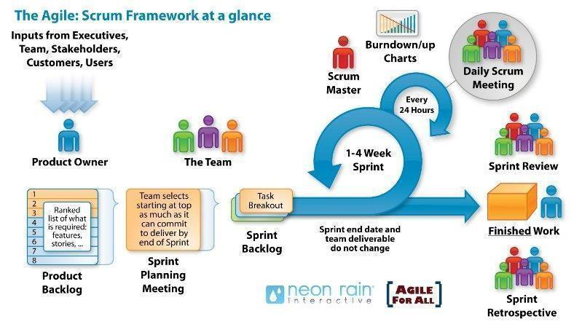
Figure 1: Scrum Process
- Scrum là một framework phát triển phần mềm theo phương pháp Agile, mang tính lặp và gia tăng, phù hợp để quản lý quá trình phát triển hệ thống phát hiện hình ảnh lừa đảo.
- Scrum phù hợp với dự án có yêu cầu có thể thay đổi và cần thường xuyên thử nghiệm, cải thiện mô hình AI cũng như các chức năng phân tích hình ảnh.
- Scrum sử dụng phản hồi liên tục thông qua các Sprint, Daily Scrum và Sprint Review để nhóm đánh giá kết quả, xác định vấn đề và điều chỉnh hướng phát triển cho các Sprint tiếp theo.

11.2. Development Plan
Table 8: Schedule overview
No. | Task Name | Duration (Day(s)) | Start | Finish | Effort work  (hrs.)
1 | Development | 93 | 02/09/2026 | 08/12/2026 | 1400
1.1 | Sprint 1 | 13 | 02/09/2026 | 16/09/2026 | 200
1.2 | Sprint 2 | 13 | 17/09/2026 | 01/10/2026 | 200
1.3 | Sprint 3 | 13 | 02/10/2026 | 16/10/2026 | 200
1.4 | Sprint 4 | 13 | 17/10/2026 | 31/10/2026 | 200
1.5 | Sprint 5 | 13 | 01/11/2026 | 15/11/2026 | 200
1.6 | Sprint 6 | 13 | 17/11/2026 | 01/12/2026 | 200
1.7 | Final Adjustments & Documentation | 15 | 02/12/2026 | 18/12/2026 | 200
2 | Project Meeting | 3 | 18/12/2026 | 20/12/2026 | 10
3 | Final Release | 1 | 22/12/2026 | 22/12/2026 | 15
 | Duration | 94 | 02/09/2026 | 22/12/2026 | 1415

11.3. Responsibilities
Table 9: Role
Name | Role
Hao, Pham Tan | Scrum Master, Project Leader, Full-stack Developer
Nhung, Dao Thi My | UI/UX Designer, QA/Tester
Nam, Tran Hoang Nhat | Frontend Developer, Documentation
Tuan, Nguyen Phan Duc | Frontend Developer, Backend Developer

12. System Architecture Overview

12.1. Architecture
The system applies Client-Server architecture and Role-Based Access Control (RBAC) for image analysis and scam detection.

12.2. System Context diagram
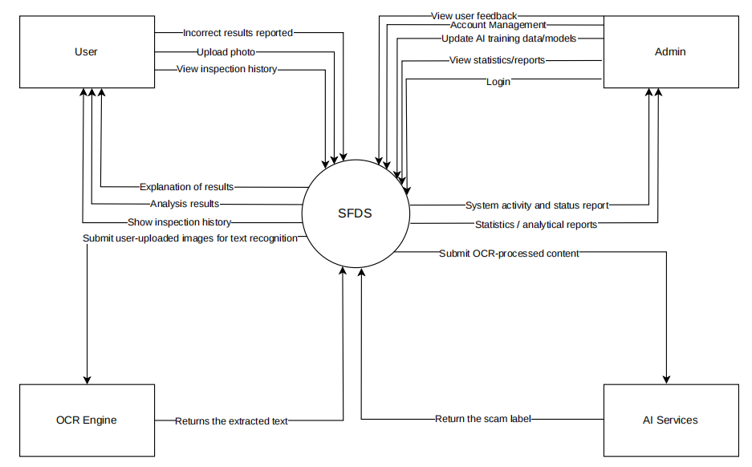
Figure 2: System Context Diagram

13. Potential Risks and Mitigation Strategies
Table 10: Risks and Migrations
No. | Risk | Description | P | I | E | Mitigation
1 | Security vulnerabilities | Hệ thống có thể tồn tại lỗ hổng trong xác thực, API hoặc xử lý hình ảnh, dẫn đến truy cập trái phép hoặc thao túng dữ liệu. | 3 | 5 | 15 | Sử dụng HTTPS, JWT, kiểm tra input, phân quyền theo vai trò và cập nhật bảo mật thường xuyên.
2 | Project Delays | Tiến độ có thể bị ảnh hưởng bởi vấn đề phối hợp nhóm, lỗi tích hợp hoặc khó khăn trong quá trình phát triển và huấn luyện mô hình AI. | 4 | 4 | 16 | Chia nhỏ công việc theo Sprint, sử dụng Git, theo dõi tiến độ thường xuyên và kiểm soát các mốc bàn giao.
3 | System Downtime During Peak Hours | Hệ thống có thể chậm hoặc không phản hồi khi có nhiều người dùng upload và phân tích hình ảnh đồng thời. | 3 | 4 | 12 | Tối ưu API, giới hạn request và theo dõi hiệu suất hệ thống.
4 | Data privacy issues | Hình ảnh người dùng có thể chứa thông tin cá nhân hoặc dữ liệu nhạy cảm và có nguy cơ bị truy cập hoặc lưu trữ không an toàn. | 3 | 5 | 15 | Ẩn danh dữ liệu, mã hóa dữ liệu nhạy cảm, phân quyền truy cập và hạn chế lưu trữ thông tin không cần thiết.
5 | AI model inaccuracy | Mô hình AI có thể nhận diện sai hoặc bỏ sót hình ảnh lừa đảo, đặc biệt với hình ảnh có chất lượng thấp, bố cục khác biệt hoặc nội dung mới. | 4 | 5 | 20 | Sử dụng bộ dữ liệu hình ảnh đa dạng, đánh giá bằng Macro-F1 và Recall, đồng thời thường xuyên cập nhật dữ liệu và mô hình.

14. Expected Outcomes / Deliverables
- Hệ thống phần mềm: Hệ thống phát hiện hình ảnh lừa đảo và cảnh báo có giải thích, hỗ trợ phân tích hình ảnh/OCR, đánh giá mức độ rủi ro và cung cấp khuyến nghị an toàn.
- Source Code: Mã nguồn đầy đủ của frontend, backend và các thành phần AI/ML của hệ thống.
- Technical Documents: Tài liệu kỹ thuật bao gồm kiến trúc hệ thống, thiết kế cơ sở dữ liệu, API, mô hình AI, hướng dẫn sử dụng và tài liệu kiểm thử.
- Vietnamese Scam Dataset: Vietnamese Scam Image Dataset: Bộ dữ liệu hình ảnh lừa đảo tiếng Việt được ẩn danh và gán nhãn, phục vụ huấn luyện và đ ánh giá mô hình.
- AI Model & Evaluation Results: Mô hình phát hiện hình ảnh lừa đảo cùng kết quả đánh giá dựa trên Macro-F1, Recall, False Alarm Rate và Explanation Usefulness.

15. References
Table 11: References
No. |  | References | Document Information
 | 1 | Scrum Model | https://en.wikipedia.org/wiki/Scrum_(software_development)
 | 1 | Scrum Model | https://www.scrum.org/learning-series/what-is-scrum/
 | 2 | Technical | https://python.langchain.com/docs/how_to/
 | 2 | Technical | https://learn.microsoft.com/en-us/aspnet/core/?view=aspnetcore-8.0
 | 2 | Technical | https://scikit-learn.org/stable/supervised_learning.html
 | 2 | Technical | https://react.dev/
 | 3 | Standard | https://www.nws.noaa.gov/oh/hrl/developers_docs/General_Software_Standards.pdf
 | 3 | Standard | https://standards.ieee.org/standard/12208-2017.html

